السياحة والاثار

**السياحة والاثار**

هو نوع من أنواع السياحة يتوجه فيها الشخص لأماكن تشتهر بتقديم الرعاية الصحية الطبيعية مثل العيون الحارة وحمامات المياه الكبريتية والرمال الساخنة والطين، بقصد العلاج والاسترخاء والترفيه. وتنتشر السياحة العلاجية في الكثير من بلدان العالم.

الرقم التعريفي

عناصر الموضوع

* أهمية السياحة للدخل القومي
* نسبة الاثار التي تحتوي عليها مصر
* نسبة السياحة في مصر
* توقعات السياحة في مصر

**أهمية السياحة للدخل القومي المصري**

تعدّ [السياحة](https://ar.wikipedia.org/wiki/%D8%B3%D9%8A%D8%A7%D8%AD%D8%A9) في مصر أحد أهم مصادر الدخل القومي بما توفره من عائدات دولارية سنوية، وعوائد العملة الأجنبية التي مكنتها من المشاركة بشكل كبير [بالناتج الإجمالي المحلي](https://ar.wikipedia.org/wiki/%D9%86%D8%A7%D8%AA%D8%AC_%D9%85%D8%AD%D9%84%D9%8A_%D8%A5%D8%AC%D9%85%D8%A7%D9%84%D9%8A)، ومكافحة البطالة عن طريق توظيف شريحة واسعة من القوى العاملة في مصر. وتعد مصر من أبرز الدول السياحية في العالم بما تستحوذ عليه من أعداد السائحين الوافدين في العالم، وتميزها بوفرة المزارات السياحية على اختلاف أنواعها، وانتشار المعابد والمتاحف والآثار والمباني التاريخية والفنية والحدائق الشاسعة على أرضها، وامتلاكها لبنية تحتية قوية تقوم على خدمة قطاع السياحة بما في ذلك الغرف الفندقية والقرى والمنتجعات السياحية وشركات السياحة ومكاتب الطيران، وتعد مناطق [الأقصر](https://ar.wikipedia.org/wiki/%D8%A7%D9%84%D8%A3%D9%82%D8%B5%D8%B1)، [أسوان](https://ar.wikipedia.org/wiki/%D8%A3%D8%B3%D9%88%D8%A7%D9%86)، [القاهرة](https://ar.wikipedia.org/wiki/%D8%A7%D9%84%D9%82%D8%A7%D9%87%D8%B1%D8%A9)، [الإسكندرية](https://ar.wikipedia.org/wiki/%D8%A7%D9%84%D8%A5%D8%B3%D9%83%D9%86%D8%AF%D8%B1%D9%8A%D8%A9)، [الساحل الشمالي](https://ar.wikipedia.org/wiki/%D8%A7%D9%84%D8%B3%D8%A7%D8%AD%D9%84_%D8%A7%D9%84%D8%B4%D9%85%D8%A7%D9%84%D9%8A_(%D9%85%D8%B5%D8%B1))، [البحر الأحمر](https://ar.wikipedia.org/wiki/%D9%85%D8%AD%D8%A7%D9%81%D8%B8%D8%A9_%D8%A7%D9%84%D8%A8%D8%AD%D8%B1_%D8%A7%D9%84%D8%A3%D8%AD%D9%85%D8%B1)، [جنوب سيناء](https://ar.wikipedia.org/wiki/%D9%85%D8%AD%D8%A7%D9%81%D8%B8%D8%A9_%D8%AC%D9%86%D9%88%D8%A8_%D8%B3%D9%8A%D9%86%D8%A7%D8%A1) من أكثر المناطق جذباً للسياح بشكل عام.

 ويعود تاريخ السياحة في مصر إلى المصريين القدماء، واستمرت كوجهة ومقصد سياحي مرغوب على مدار القرون الماضية وخلال التاريخ المعاصر

واختارت [منظمة اليونسكو](https://ar.wikipedia.org/wiki/%D9%8A%D9%88%D9%86%D8%B3%D9%83%D9%88) ست مواقع تراثية ثقافية مصرية متنوعة ما بين مصرية قديمة وقبطية وإسلامية بالإضافة إلى موقع للتراث الطبيعي وذلك ضمن [قائمة مواقع التراث العالمي](https://ar.wikipedia.org/wiki/%D9%85%D9%88%D9%82%D8%B9_%D8%AA%D8%B1%D8%A7%D8%AB_%D8%B9%D8%A7%D9%84%D9%85%D9%8A)

تحتوي مصر على نسبة كبيرة من اثار العالم حيث تحتوي مدينة الأقصر وحدها على ثلث اثار العالم ولا تكمن أهمية اثار الاقصر في عددها فقط لكن أيضا في أهميتها التاريخية وشكلها الجذاب الذي يأتي اليه السائحون من جميع انحاء العالم.

توقعت منظمة السياحة العالمية أن يتخطى عدد السياح الوافدين لمصر على مدار العام الجاري 15 مليون سائح، مقارنة بنحو 13 مليون سائح خلال العام 2019 بزيادة نسبتها تبلغ نحو 15.38%.

وقال المستشار الاقتصادي بمنظمة السياحة العالمية وعضو لجنة الأمم المتحدة الاقتصادية لأوروبا ومجلس إدارة الاتحاد الألماني للسياحة، سعيد البطوطي، إن تعافي قطاع السياحة في مصر يرجع إلى استمرار حالة الاستقرار بجانب السياسات الحالية، وهو ما يعزز من جاذبية البلاد كوجهة سياحية.

وشدد "البطوطي" على ضرورة فتح أسواق سياحية جديدة في مصر، والتركيز على السياحة الدينية، مثل إحياء مسار رحلة العائلة المقدسة، بالإضافة إلى السياحة العلاجية. ولفت إلى أن ألمانيا سجلت أعلى نسبة نمو في عدد السياح الوافدين لمصر في 2019 ليرتفع عددهم إلى 2.5 مليون سائح من 707 آلاف في 2018، وذلك وفقاً لوكالة أنباء الشرق الأوسط.

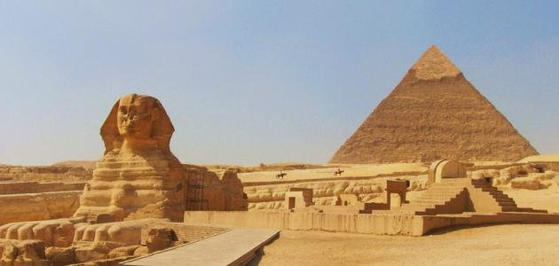

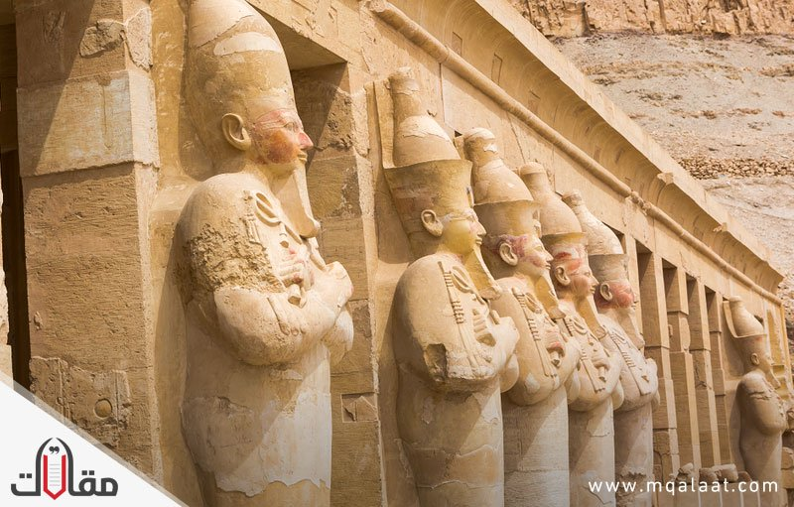

المصادر

* بنك المعرفة
* الكتب المدرسية
* موقع ويكيبديا

**ندعوكم لزيارة جزء عريق من مصر والتعرف على تاريخها وتمتع بشمس الاقصر الدفئة**

**We invite you to visit an ancient part of Egypt, learn about its history and enjoy the warm sun of Luxor**

يُعتبر قطاع السياحة في غاية الأهمية بالنسبة لأيّ دولة، لما له من تأثير إيجابي في بناء الاقتصاد والنهوض به، لذا تُعدّ السياحة في مصر من المصادر الأساسية للدخل القومي، بالإضافة إلى أنّها من أهم عوامل التنمية والازدهار في الدولة، وذلك لدورها في كسب العملات الأجنبيّة الصعبة، وإتاحة عدد كبير من فرص العمل للأفراد، حيث يُقدّر عدد الوظائف في قطاع السياحة بما يُقارب 4.5 مليون وظيفة أي ما نسبته 13٪ من الأيدي العاملة في الدولة.  
  
إقرأ المزيد على موضوع.كوم: <https://mawdoo3.com/%D8%A3%D9%87%D9%85%D9%8A%D8%A9_%D8%A7%D9%84%D8%B3%D9%8A%D8%A7%D8%AD%D8%A9_%D9%84%D9%85%D8%B5%D8%B1>